У Дзяржаўны спіс гісторыка-культурных каштоўнасцей Рэспублікі Беларусь уключаны 25 помнікаў, якія знаходзяцца на тэрыторыі Вілейскага раёна. З іх: 4 – гісторыі, 7 – архітэктуры, 14 – археалогіі.

Дзяржаўны спіс гісторыка-культурных каштоўнасцеЙ Вілейскага раёна

Шыфр | Назва каштоўнасці | Датаванне | Месца знаходжання | Катэ-  горыя | Дата і нумар рашэння Рады | Дата і нумар ра-шэння дзяржаўнага органа аб наданні культурнай каш-тоўнасці статусу гісторыка-культур-най каштоўнасці
612Г000105 | Касцёл Узвіжання Святога Крыжа | 1906 – 1913 гады | г.Вілейка, вул.Кастрычніцккая, 2  (інв. № 631/С-59006) | 2 | 28.02.2002  № 71  07.04.2020  № 04-01-02/4 | Пастанова Савета Міністраў 14.05.2007 № 578
613В000106 | Гарадзішча перыяду ранняга жалезнага веку | VI стагоддзе да н.э. – VII стагоддзе н.э. | г.Вілейка, 0,5 км на паўднёвы ўсход ад горада | 3 | 04.12.2002  № 79 | 14.05.2007 № 578
613В000107 | Гарадзішча перыяду ранняга жалезнага веку | VI стагоддзе да н.э. – VII стагоддзе н.э. | г.Вілейка, 0,5 км на паўночны захад ад горада, былы хутар Гарадзiшча | 3 | 04.12.2002  № 79 | 14.05.2007 № 578
613Д000108 | Брацкая магiла | 1941 – 1944 гады | г.Вiлейка, вул.1 Мая, на могiлках | 3 | 25.02.2003  № 82  07.04.2020  № 04-01-02/4 | 14.05.2007 № 578
612Г000109 | Касцёл Наведзінаў Найсвяцейшай Марыі Панны | 1897 – 1902 гады | Вілейскі раён, в.Альковічы, | 2 | 28.02.2002  № 71  09.02.2011  № 177 | 14.05.2007 № 578  12.09.2011  № 1214
613Г000110 | Рэшткі былой сядзібы Агінскіх:  Вадаём, рэшткі дзвюх капліц  Царква | другая палова ХVІІІ стагоддзя | Вілейскі раён, в.Ручыца | 3  Без кат.  Без кат. | 16.03.1994  № 5  07.04.2020  № 04-01-02/4 | 14.05.2007 № 578  08.04.2020 № 26
613В000111 | Гарадзішча перыяду ранняга жалезнага веку | VI стагоддзе да н.э. – VII стагоддзе н.э. | Вілейск раён, в.Галінова, 1,5 км на паўночны ўсход ад вёскі, мясцовая назва − Скабеева Гара | 3 | 04.12.2002  № 79 | 14.05.2007 № 578
613В000112 | Курганны могільнік | IX – X стагоддзi | Вілейскі раён, в.Галінова, 200 м на паўночны ўсход ад вёскі, урочышча Валатоўкi | 3 | 04.12.2002  № 79 | 14.05.2007 № 578
613В000113 | Гарадзішча перыяду ранняга жалезнага веку | VI стагоддзе да н.э. – VII стагоддзе н.э. | Вілейскі раён, аг.Даўгінава, 1 км на паўночны ўсход ад аграгарадка | 3 | 04.12.2002  № 79 | 14.05.2007 № 578
613В000115 | Курганны могільнік-1,  курганны могільнік-2 | IX – XI стагоддзi | Вілейскі раён, в.Забор’е, 1,5 км на поўнач ад вёскі, урочышча Курганы, 1,1 км на захад ад могiльнiка-1 | 3 | 04.12.2002  № 79 | 14.05.2007 № 578
613В000116 | Курганны могільнік | IX – XI стагоддзi | Вілейскі раён, в.Зачарная, 0,5 км на паўднёвы захад ад вёскі, справа ад дарогi на в.Старынкi | 3 | 04.12.2002  № 79 | 14.05.2007 № 578
613В000117 | Курган | IX – XI стагоддзi | Вілейскі раён, аг.Іжа, 1,9 км на паўночны ўсход ад аграгарадка, справа ад дарогі на в.Слабада, у лесе, урочышча Лісічыха | 3 | 04.12.2002  № 79  17.08.2011  №183  07.04.2020  № 04-01-02/4 | 14.05.2007 № 578  16.03.2012 № 236
613В000118 | Каменны могільнік | ХІІІ – ХVІ стагоддзi | Вілейскі раён, аг.Ілья, 0,8 км на паўночны захад ад аграгарадка | 3 | 04.12.2002  № 79 | 14.05.2007 № 578  08.04.2020 № 26
613Д000119 | Брацкая магiла | 1941 – 1944 гады | Вілейскі раён, аг.Iлья | 3 | 25.02.2003  № 82  07.04.2020  № 04-01-02/4 | 14.05.2007 № 578  08.04.2020 № 26
613В000120 | Курганны могільнік-1,  курганны могільнік-2 | IX – XIII стагоддзi | Вілейскі раён, в.Камена, 2,5 км на ўсход ад вёскі, урочышча Каралiна | 3 | 04.12.2002  № 79 | 14.05.2007 № 578
613В000121 | Камень з крыжам і надпісамі | IX – XIII стагоддзi | Вілейскі раён, в.Камена, у цэнтры вёскi | 3 | 04.12.2002  № 79 | 14.05.2007 № 578
613Г000122 | Царква ў імя 40 пакутнікаў Севасційскіх | Другая палова XVIII стагоддзя, XIX стагоддзе | Вілейскі раён, в.Кастыкі, вул.Крынічная, 66  (інв. № 631/С-63867/) | 2 | 28.02.2002  № 71  07.04.2020  № 04-01-02/4 | 14.05.2007 № 578  08.04.2020 № 26
612Г000123 | Касцёл езуітаў з брамай і агароджай | 1763 год | Вілейскі раён, в.Касцяневічы, пер.Касцёльны, 2 | 2 | 28.02.2002  № 71 | 14.05.2007 № 578
613В000124 | Курганны могільнік | IX – XI стагоддзi | Вілейскі раён, в.Каўшэвічы, на паўднёва-ўсходняй ускраіне вёскi | 3 | 04.12.2002  № 79 | 14.05.2007 № 578
612Г000126 | Мікалаеўская царква з брамай і агароджай | 1771 год | Вілейскі раён, в.Латыгаль, вул.Новая, 11 | 2 | 28.02.2002  № 71 | 14.05.2007 № 578
613В000127 | Курганны могільнік | IX – XI стагоддзi | Вілейскі раён, в.Любоўшы, 1 км на паўночны ўсход ад вёскі, на левым беразе  р.Вузлянка | 3 | 04.12.2002  № 79 | 14.05.2007 № 578
613Д000128 | Мемарыяльны комплекс “Месца спаленай вёскі Любча” | 1955 год,  1978 год | Вілейскі раён, былая в.Любча | 3 | 25.02.2003  № 82  02.05.2013  № 202 | 14.05.2007 № 578  02.08.2016 № 607
613В000129 | Курганны могільнік, каменныя магілы | IX – XI стагоддзi | Вілейскі раён, в.Малевічы, 2,1 км на паўднёвы захад ад вёскі, на правым беразе р.Вiлiя | 3 | 04.12.2002  № 79 | 14.05.2007 № 578
613Д000130 | Брацкая магiла | 1941 – 1944 гады | Вілейскі раён, в.Рэчкi | 3 | 25.02.2003  № 82 | 14.05.2007 № 578
613Г000131 | Рэшткі былой сядзібы “Двор Стайкі”:  Фрагменты парку, фрагменты воднай сістэмы, гаспадарчыя  пабудовы – склепа, стайні, тока  Гаспадарчая пабудова – будынак былога бровара | другая палова ХVІІІ – XIX стагоддзе | Вілейскі раён, в.Стайкі, на паўночны ўсход ад вёскі  в.Стайкі, 20 (ліцер А2/к) | 3  Без кат.  Без кат. | 16.03.1994  № 5  07.04.2020  № 04-01-02/4 | 14.05.2007 № 578  08.04.2020 № 26

Остатки бывшей усадьбы «Двор Стайки»
(фрагменты парка, фрагменты водной системы, хозяйственные постройки – остатки погреба, конюшни, тока)
в д. Стайки Вилейского района Минской области

Памятник архитектуры «Остатки бывшей усадьбы "Двор стайки"» находится на северо-востоке от деревни Стайки. В ее состав входят шесть объектов: фрагменты водной системы, фрагменты парка, остатки подвала, конюшни, тока и здание бывшей винокурни.
Имение известно с первой половины XVIII в. Двор строился, по воспоминаниям родственников, Тадеушем Богдановичем (внуком первого владельца Северина Богдановича-Дворецкого). Последние преобразования в усадьбе связаны с Яном Богдановичем (1870 – 1909 гг.) и его сыном ротмистром Михаилом (1903 – 1946 гг.).
В усадьбу ведут две подъездные аллеи. Одна из них центральная (в основном кленовая) проложена со стороны д. Матьковцы (частично сохранилась). Въезд был фиксирован брамой – два кирпичных пилона с деревянными воротами. Слегка изгибаясь, дорога пересекала плодовый сад с хорошей защитной посадкой клена, липы и в большом количестве боярышника уходила на парадный двор.
Второй въезд, оформлен рябиной обыкновенной, шел с восточной стороны. Он был более насыщен акцентами. Основным акцентом северной перспективы был костел в Альковичах.

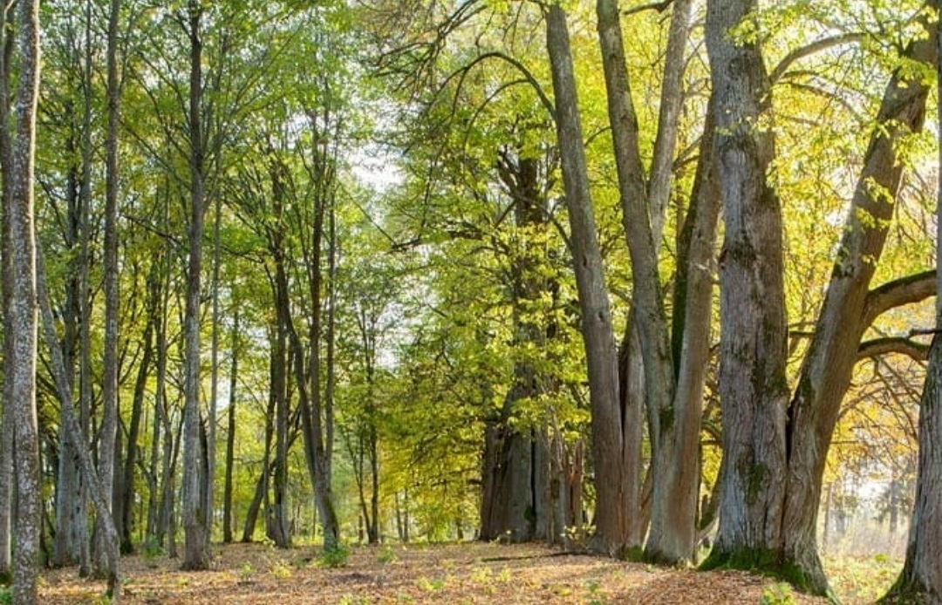

Фрагменты парка – это старая посадка лип и кленов, сохранилась хорошая группа лиственницы европейской (18 экз., высота 24-30 м), одиночные деревья сосны веймутовой. Вдоль берега водоема растут канадские тополя.
Фрагменты водной системы представлены двумя водоемами при въезде на территорию усадьбы. Большой водоем находится напротив бывшей винокурни, малый – с левой стороны от здания. В 2014 году водоемы были очищены.

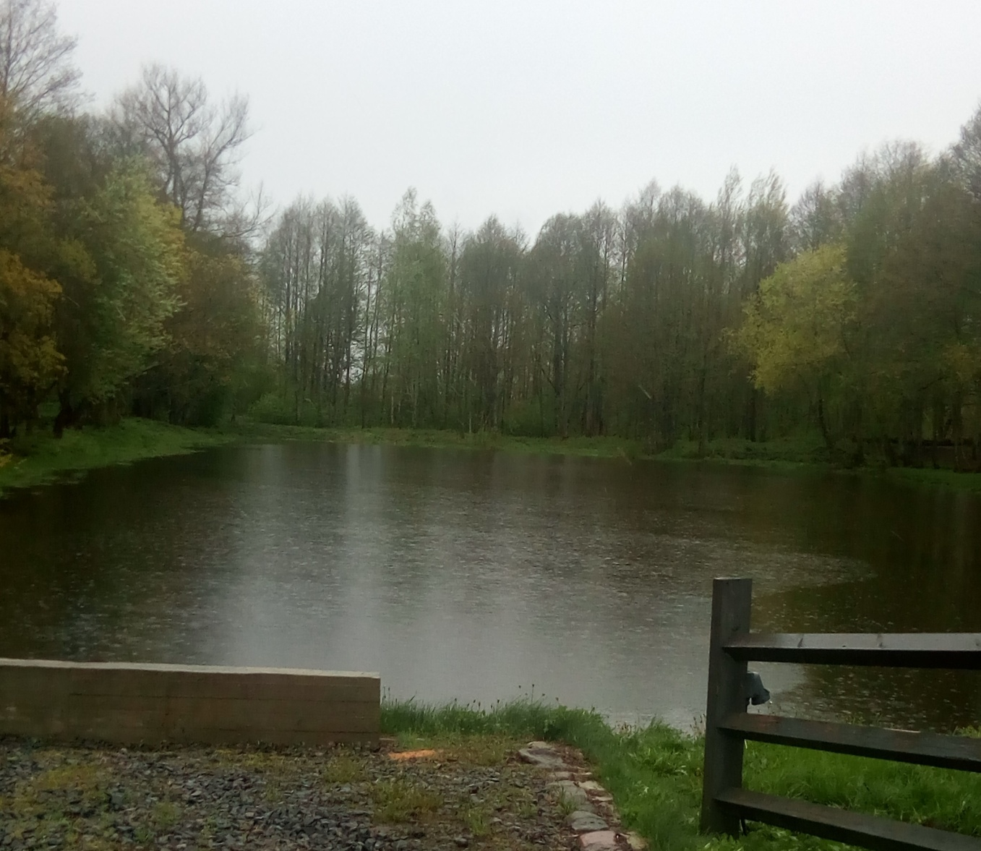

От хозяйственного двора сохранились лишь остатки конюшни, остатки тока, остатки подвала. Остатки тока представляют собой две руинированные стены из красного кирпича. На передней стене есть проемы под окна и двери.
По остаткам конюшни можно представить, каких размеров она была. Сохранились три стены из бутового камня. Чтобы сохранить остатки конюшни от неблагоприятных погодных условий, над стенами сооружены крыши и установлены подпоры. От подвала осталась только яма выложенная камнями.
В 1921 – 1939 гг. усадьба в составе Польши, в Вилейском уезде. С ноября 1939 г. – в составе БССР. Поместье было национализировано, а имущество конфисковано в пользу государства.
В Великую Отечественную войну с июня 1941 г. до 03.07.1944 г. территория оккупирована немецко-фашистскими захватчиками. Во время войны усадьба была сожжена.
В 1987 году объект "Остатки бывшей усадьбы Двор стайки» был взят под охрану государства как памятник архитектуры и включен в "Свод памятников истории и культуры Беларуси. Минская область”.
В 1994 году памятник внесен в Государственный список историко-культурных ценностей Республики Беларусь.

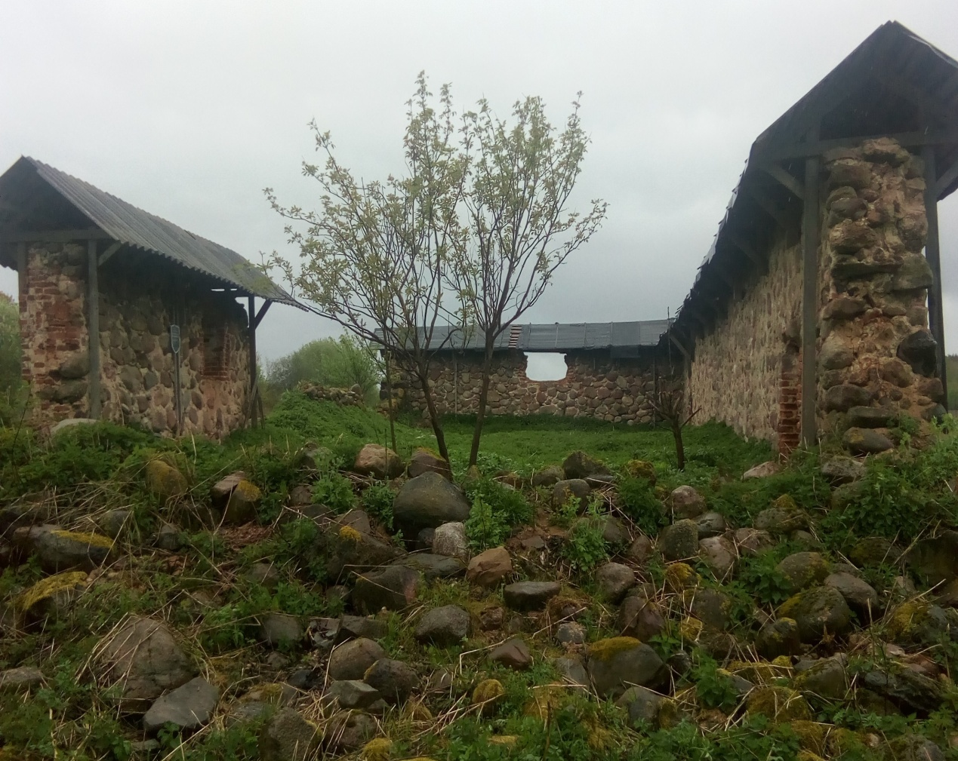

Расчетный счёт для перечисления средств для реставрации и восстановления объектов наследия
Расчётный счёт № BY57 AKBB 3641 0632 0006 5610 0000
БИК AKBBBY21601
в ЦБУ № 632 филиала № 601 ОАО «АСБ Беларусбанк»
г. Молодечно код 769
УНП 600011063
ОКПО 04064600

